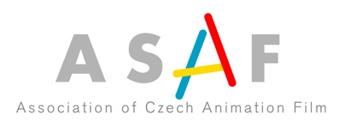
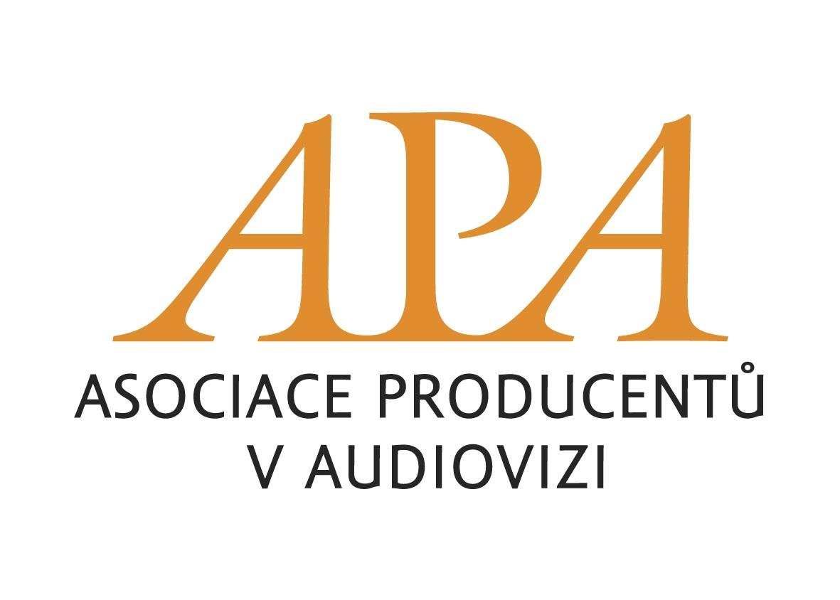
Tisková zpráva

PES zapomněl na kina, v těch se virus nešířil, hosty ochrání dle zástupců audiovizuálních asociací stejně jako restaurace

Zástupci APA (Asociace producentů v audiovizi), APK (Asociace provozovatelů kin), UFD (Unie filmových distributorů) a ASAF (Asociace animovaného filmu) důrazně žádají ministra zdravotnictví, aby přeřadil kina do odpovídajícího třetího stupně v matici PES. Filmové projekce nejsou pode nich součástí živé kultury a tvůrci matice na ně a celá kina ve třetím stupni snad jen zapomněli.
Jinak jde podle nich o zvýhodňování určité části podnikatelů na úkor jiných. Během léta nebylo navíc z kin dle dostupných informací hlášeno žádné ohnisko nákazy. Své zákazníky umí kina dle zástupců audiovizuálních asociací ochránit stejně jako například provozovatelé restaurací.

Ve svém podrobně vypracovaném plánu mohou kina flexibilně reagovat na matici PES a k tomu mají za sebou už bezpečně zvládnutý letní provoz jak v jednosálových kinech tak v multikinech. Kina v minulosti ukázala bezproblémovou organizaci front, vstupenky navíc často prodávají online. Stěžejní roli hraje i fakt, že provozovatelé kin mohou regulovat počet diváků v sálech a také počet filmových představení za jeden den. Návštěvníky kin lze bezpečně oddělit a jejich bezpečnost zajišťovat v sálech pro 30, 50, 100 či více lidí. Kina nemají ani běžně zdaleka naplněnou kapacitu počtu obsazených sedadel. Je tu i podstatný rozdíl mezi konzumací čehokoliv například v bufetu divadla ve stoje během přestávky ve srovnání s odděleným prodejem občerstvení před kinosály a následnou konzumací vsedě uvnitř v sále například v kruhu rodiny s dostatečným rozestupem od ostatních, podobně jako v restauracích. V těch navíc dochází k opakovanému kontaktu obsluhy s hosty, což u kin v sálech zcela odpadá.

Asociace v čele s APA zároveň upozorňují, že pokud mají výjimku z hromadných akcí subjekty provozující herny, kasina a provozovny stravovacích služeb, tak by bylo silně diskriminační nepovolit pevně definované podmínky u kin. „Kina jsou při dodržování bezpečnostních opatření typu roušky, odstupy a větrání velmi bezpečná. Je velmi zavádějící řadit kina, která nepatří mezi obory živé kultury a umí zajistit bezpečný kontakt návštěvníků, mezi ostatní kulturní akce a spojovat je s divadlem či koncerty bez hlubší analýzy a rozlišení. Navíc se v nich během první vlny neprokázala dle dostupných informací z kin vůbec žádná ohniska nákazy,“ říká předseda představenstva Asociace producentů v audiovizi Vratislav Šlajer.
Kina musí být podle zástupců filmového průmyslu posuzována podle jiných kritérií, jsou řádově bezpečnější a současně ekonomicky velmi zásadní. Opětovné zavření kin během druhé vlny má fatální dopad na celý audiovizuální sektor, pro jehož velkou část kina znamenají základní příjem. Ročně má kinotrh obrat cca 2,5 miliardy, na něj je ale navázaná výroba s obratem dalších 9 miliard. Zavřená kina jsou pro celý audiovizuální sektor velkou katastrofou. Obrat audiovizuálního průmyslu činí v běžném roce zhruba 30 miliard ročně a jde o provázaný ekosystém výroby a distribuce. Pokud by vláda nechala kina vedle restaurací či maloobchodů zavřená, asociace by zvažovaly další kroky, některá kina by totiž už vůbec nemusela otevřít. Alarmující jsou i čísla zveřejněná Českou protipirátskou unií, která upozornila, že lidé nyní konzumují filmy a seriály z nelegálních zdrojů desetkrát častěji než z legálních, čemuž nahrává i úplné uzavření kin.
APA navíc opakovaně upozorňuje na to, že audiovizuální průmysl a jeho podpora vypadla z první i druhé výzvy programu COVID – Kultura, který připravilo Ministerstvo průmyslu a obchodu ve spolupráci s Ministerstvem kultury. Navíc podle ní dochází od začátku pandemie k diskriminaci podnikatelů v oblasti audiovizuálního průmyslu a dodavatelů služeb typu OSVČ i malých společností zajišťujících komerční činnosti pro tento sektor. Veřejnosti známé podpory Ministerstva kultury totiž směřují především do sektoru neziskové kultury nebo do Státního fondu kinematografie. Ten ale ze zákona smí udělovat pouze selektivní podporu vybraným projektům a neumožňuje podporovat sektor audiovize plošně. Během první vlny pandemie APA odhadovala celkový pokles výroby ve filmovém průmyslu a na něj navázaných oborů za rok 2020 o 75 procent.

APA – Asociace producentů v audiovizi
Martina Chvojka Reková
martina.rekova@4press.cz
+420 731 573 993
Národní 28, Praha 1
www.asociaceproducentu.cz

